2013年1月高等教育自学考试福建省统一命题考试
社会统计学试题
课程代码：00278
考生答题
- 本卷所有试卷必须在答题卡上作答。答在试卷和草稿纸上的无效。
- 第一部分为选择题。必须对应试卷上的题号使用2B铅笔将“答题卡”的相应代码涂黑。
- 第二部分为非选择题。必须注明大、小题号，使用0.5毫米黑色字迹笔作答。
- 合理安排答题空间，超出答题区域无效。
第一部分选择题
一、单项选择题(本大题共10小题，每小题2分，共20分)
在每小题列出的四个备选项中只有一个是符合题目要求的，请将其选出并将“答题卡”
1．大于等于Q1的数据占全部数据百分比为
A.25％
B.50％
C.75％
D.100％
2．一组数据2579101215192456的中位值的位置为
A.3．5
B.4．5
C.5．5
D.6．5
3．个人自我评价：优、良、中、差，是属于
A.定类层次
B.定序层次
C.定距层次
D.定比层次
4．一组数据2467192224的均值为
A.11
B.12
C.13
D.14
5．正态分布中相同的值是
A.均值
B.Q₁
C.Q₃
D.方差
6．矩形图用来表示每组数值次数或百分率的是
A.矩形的长度
B.矩形的宽度
C.矩形的面积
D.矩形的周长
7．组中点是
A.真实上限与真实下限的平均数
B.上限与下限的平均数
C.真实上限与下限的平均数
D.上限与真实下限的平均数
8．定类层次具有的数学特质是
A.>与<
B.=与≠
C.+与-
D.×与÷
9．标准正态分布的均值是
A.-l
B.0
C.1
D.2
10．所谓二法就是指所研究的变项只有
A.两个
B.三个
C.四个
D.五个
二、多项选择题(本大题共6小题，每小题2分，共12分)
在每小题列出的五个备选项中至少有两个是符合题目要求的，请将其选出并将“答题卡”的相应代码涂黑。未涂、错涂、多涂或少涂均无分。
11．下列指标取值介于0到1之间的有
A.λ
B.λy
C.tau-y
D.GammaE．d_{y}
12．下列的方法适用于定序层次的有
A.次数
B.累加次数
C.累加百分率
D.长条图E．圆瓣图
13．分析两个变项关系时，应注意
A.相关程度
B.相关方向
C.是否有因果关系[本科目答案页面导航：http://zk.ikaoti.cn/zikao.htm]
D.变项类型
E．变项取值
14．定距层次具有的数学特质包括
A.>与<
B.X与÷
C.+与-
D.=与≠E．平方与开方
15．下列属于定序层次的对象是
A.教育水平分小学、初中、高中
B.工厂规模分大、中、小
C.企业性质分私营、合资、国营
D.年龄分老、中、青
E．性别分男、女
16．既属于对称测量法，取值范围又在-1到1之间的有
A.λ
B.λy
C.tau-y
D.GammaE．rho
第二分非选择题
三、填空题(本大题共10小题，每小题2分，共20分)[[微信公众号：ikaoti]
请在答题卡上作答。
17．一组数据45456787的全距为 。
18．长条图是以长方形的 来表示次数或百分率的多少。
19．eta系数值(E)取值范围为 。[本科目答案页面导航：http://zk.ikaoti.cn/zikao.htm]
20．研究假设是X与Y相关，则虚无假设就是X与Y 。[[微信公众号：ikaoti]
21．F比率的抽样分布的形状取决于 。
22．以群体研究单位研究得出的结论不可推论到以个人为研究单位时的情况，否则就会犯
。
23．可信间距的大小与样本的大小是成 。
24．单因方差分析中的F检定目的是要推算在各组总体中的 是否相等。
25．列联表是综合了 个变项的共同分布。
26．按二项抽样从总体中一次一次抽取个案时，每一次成功的概率为 。
四、计算题(本大题共4小题。每小题12分，共48分)
请在答题卡上作答。
27．求下面一组数据的众值，离异比率，中位值，均值。
263743215826334525268065[最新年份咨询qq593777558]
28．某农村随机抽取300户，发现有41％是亦工亦农家庭。如果要求95％的可信度，试估
计该农村亦工亦农的可信间距。
29．从某城市随机抽取323名青年人，发现失业率为21．7％，能否认为该市青年失业率为
18％。(否定域为Z≤-1．65或z≥1．65)
30．为了研究环境意识(Y)是否与受教育水平(X)相关，调查数据如下
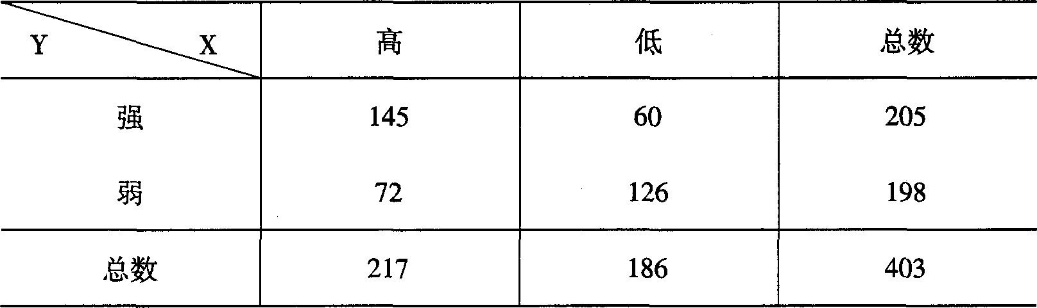
用x²检验判断环境意识与受教育水平是否相关。(否定域为x²≥3．841)

